Информация о заседании постоянной комиссии
по социальной политике, защите прав граждан и охране окружающей среды думы Ханкайского муниципального округа

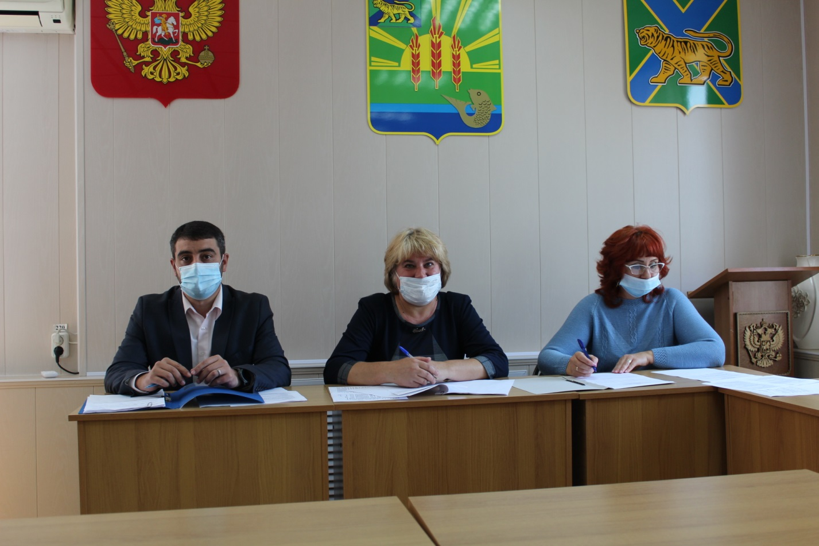

Дата проведения: 28.09.2020
Время и место проведения: 12.00, Дума Ханкайского муниципального округа, ул. Октябрьская, 6.
Состав комиссии по местному самоуправлению, правопорядку и законности – 5 человек: Жмуренко Э.В., Жиляев Ю.А., Соломянникова Т.А., Шарафутдинова Е.Н., Белоусов Д.С.
Присутствовали депутаты комиссии: Жмуренко Э.В., Соломянникова Т.А.
Кворум: необходимо присутствие 3 депутатов.
В работе комиссии приняли участие: Литовченко Е.Н.- председатель Думы Ханкайского муниципального округа;

№ п/п | Наименование вопроса | Результат рассмотрения
 | О награждении Почетной грамотой Думы Ханкайского муниципального округа | 1. Вынести данный проект решения на рассмотрение Думы Ханкайского муниципального округа.  2. Рекомендовать Думе Ханкайского муниципального округа удовлетворить ходатайства и принять решение.  3. Поручить Жмуренко Э.В. – председателю постоянной комиссии выступить на заседании Думы с докладом по данному вопросу.
 | Об обращении директора МБОУ СОШ № 3 с. Астраханка А.Ф. Каменек. | 1. Рекомендовать Администрации Ханкайского муниципального района провести ремонт пришкольной территории.  2. О принятых решениях сообщить в адрес Думы муниципального округа.  3. Поставить данный вопрос на контроль комиссии.
 | О плане работы комиссии по социальной политике, защите прав граждан и охране окружающей среды на 4 квартал 2020 года. | 1. Утвердить план работы комиссии на 4 квартал 2020 года.  2. Добавить на октябрь месяц вопрос «об итогах сдачи ЕГЭ выпускниками общеобразовательных школ Ханкайского муниципального района в 2020 году».
 | О плане работы Думы Ханкайского муниципального округа на 4 квартал 2020 года. | 1. Вынести данный проект решения на рассмотрение Думы Ханкайского муниципального округа.  2. Рекомендовать Думе Ханкайского муниципального округа принять решение.  3. Поручить Жмуренко Э.В. – председателю постоянной комиссии выступить на заседании Думы с докладом по данному вопросу.

Руководитель аппарата Думы О.А. Мороз

